Travaux Pratiques 1 : Initiation à Docker
Institut Supérieur d’Informatique
Département Génie des Télécommunications et Réseaux (GTR)
Module : Cloud Computing & Virtualisation
Groupes : M1 SSII
Enseignant : Safa Réjichi
Réalisé par : Talel Chaanbi

Objectifs
- Préparation et installation de Docker sur une MV « Ubuntu ».
- Manipuler des images Docker.
- Manipuler des conteneurs Docker.

Partie 1 : Préparation de Docker et configurer le dépôt

I. Création d’une machine virtuelle avec VirtualBox

1. Téléchargement de VirtualBox
Rendez-vous sur le site de Oracle Virtual Box afin de télécharger la dernière version du logiciel :
🔗 https://www.virtualbox.org/wiki/Downloads
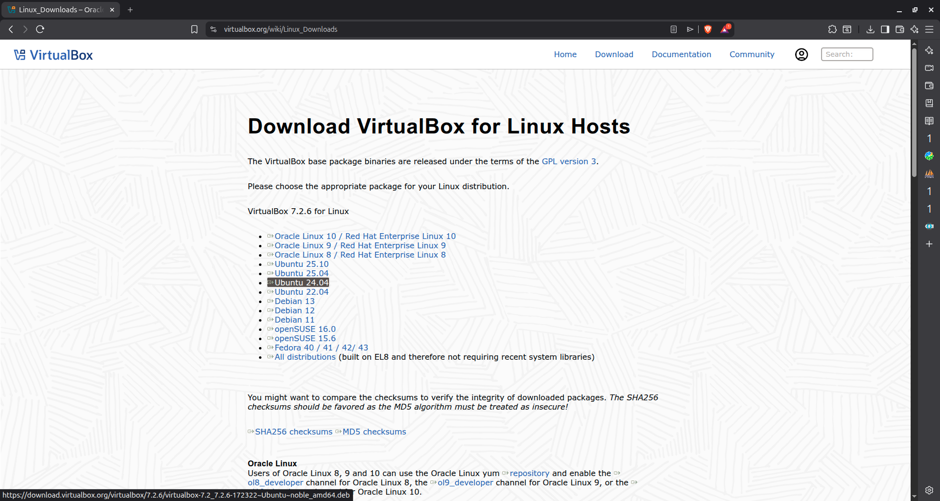
Figure 1 : Page officielle de téléchargement de VirtualBox

2. Téléchargement d’Ubuntu
Rendez-vous sur le site de Ubuntu afin de télécharger la dernière version de l’OS :
🔗 https://ubuntu.com/download/desktop
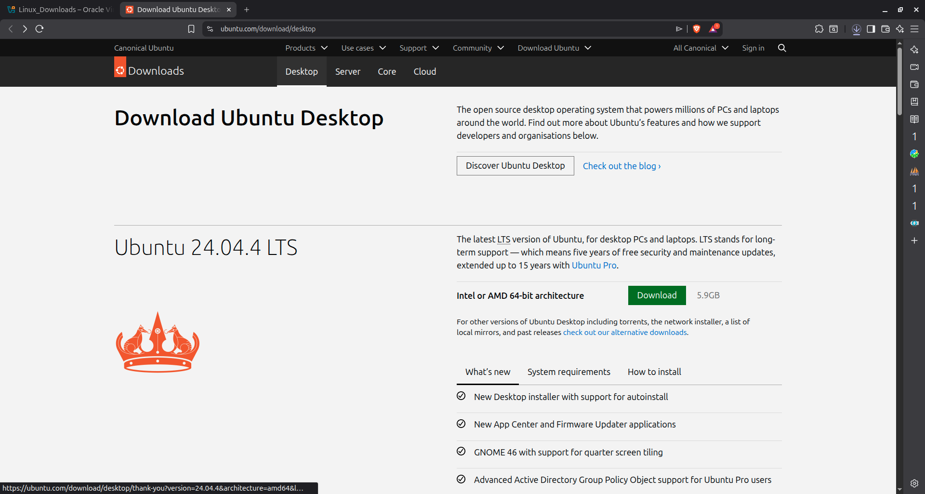
Figure 2 : Page officielle de téléchargement d’Ubuntu Desktop
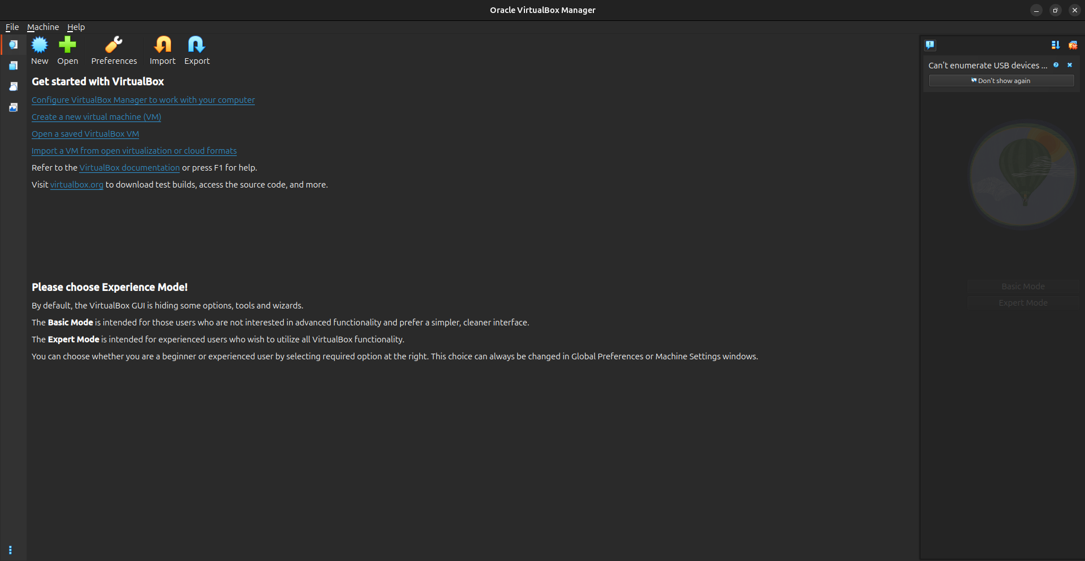
Figure 3 : Interface principale du logiciel VirtualBox

3. Création de la machine virtuelle
Créez la machine virtuelle appelée Ubuntu avec les paramètres suivants :
Paramètre | Valeur
Nom de la machine | Ubuntu
Mémoire RAM | 3072 Mo
Disque dur | 30 Go
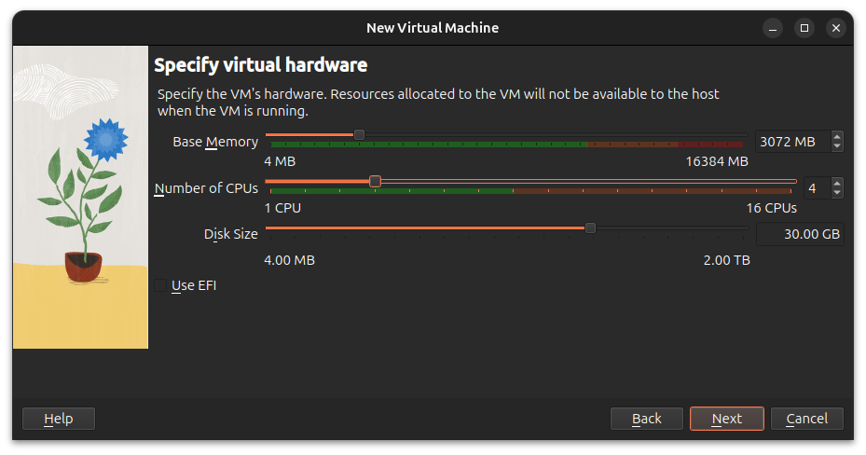
Figure 4 : Configuration de la machine virtuelle Ubuntu (RAM : 3072 Mo, Disque : 30 Go)

II. Installation de Docker
Il existe deux versions de Docker pour les systèmes Linux : Docker CE (Community Edition) et Docker EE (Enterprise Edition). La version CE est gratuite et open-source.

1. Mise à jour de la liste des packages
sudo apt-get update
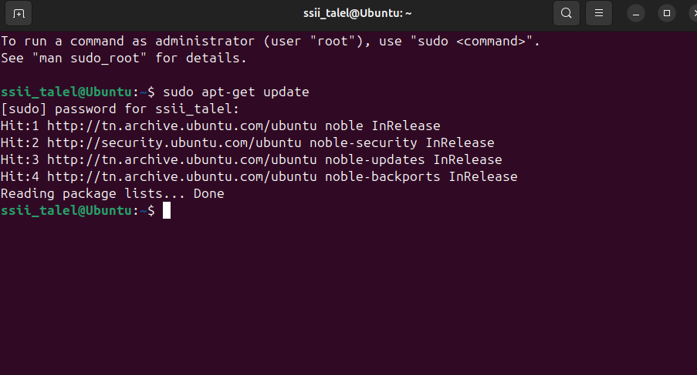
Figure 5 : Mise à jour de la liste des packages (sudo apt-get update)

2. Installation des paquets pré-requis
sudo apt-get install apt-transport-https ca-certificates curl software-properties-common
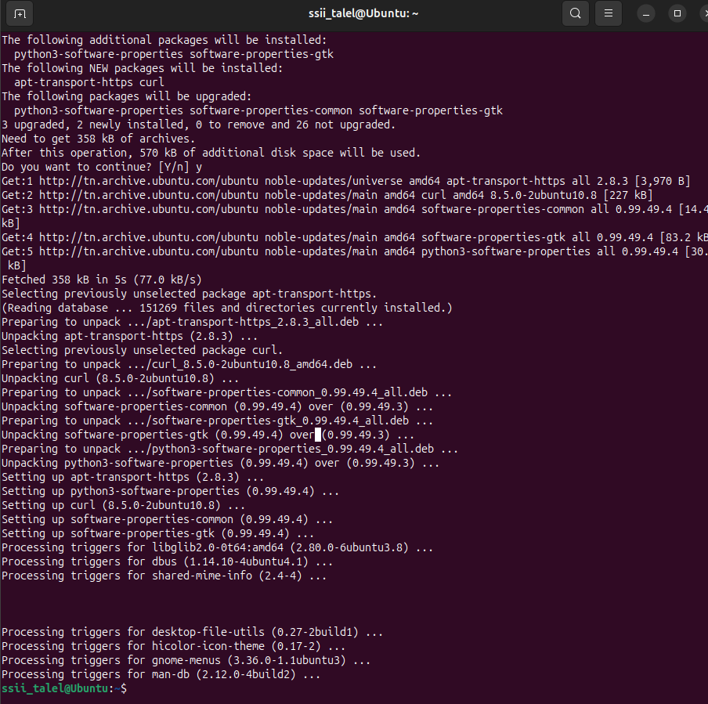
Figure 6 : Installation des dépendances nécessaires à Docker

3. Ajout de la clé GPG du dépôt Docker
curl -fsSL https://download.docker.com/linux/ubuntu/gpg | sudo gpg --dearmor -o /usr/share/keyrings/docker-archive-keyring.gpg
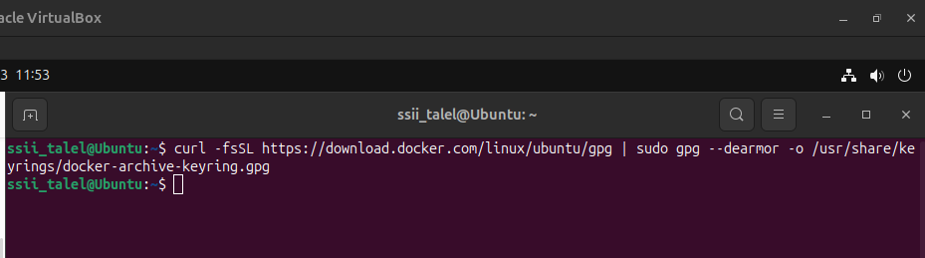
Figure 7 : Ajout de la clé GPG officielle du dépôt Docker

4. Configuration du dépôt stable Docker CE
echo "deb [arch=$(dpkg --print-architecture) signed-by=/usr/share/keyrings/docker-archive-keyring.gpg] https://download.docker.com/linux/ubuntu $(lsb_release -cs) stable" | sudo tee /etc/apt/sources.list.d/docker.list > /dev/null
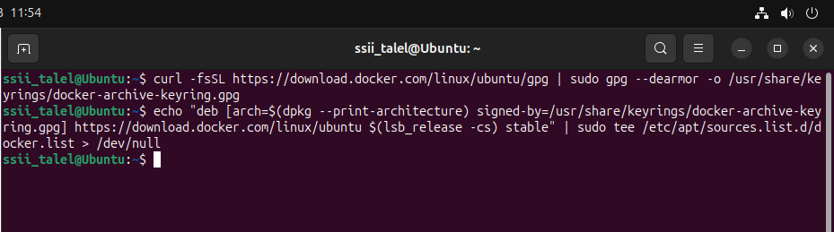
Figure 8 : Ajout du dépôt officiel Docker CE dans les sources APT

Partie 2 : Installer Docker CE

I. Installation de Docker CE et les paquets nécessaires

1. Mettre à jour l’index APT
sudo apt-get update
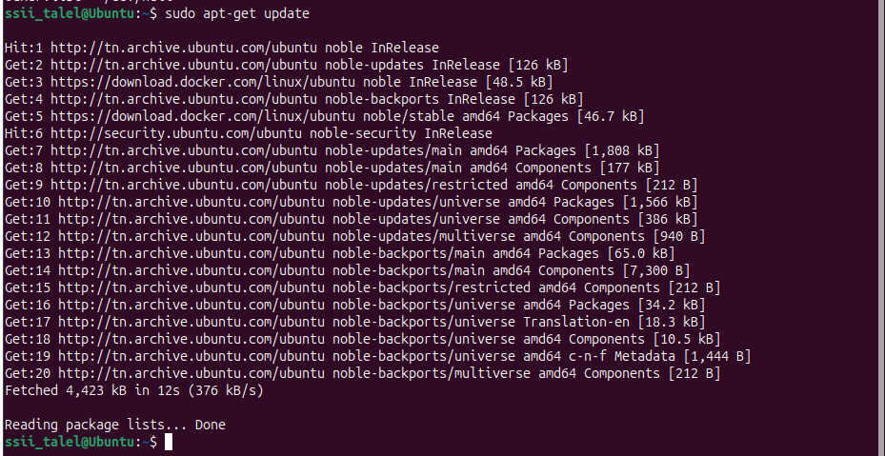 Figure 9 : Résultat de sudo apt-get update

2. Installer la dernière version de Docker Engine et containerd
sudo apt-get install docker-ce docker-ce-cli containerd.io
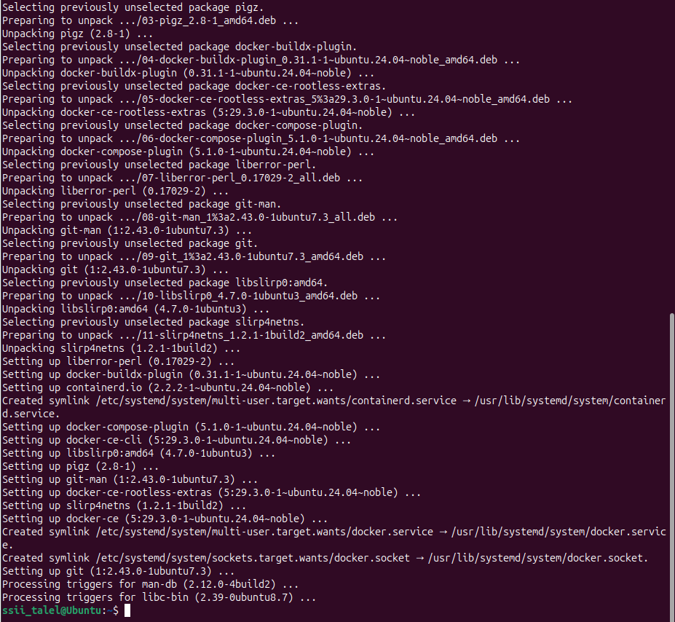 Figure 10 : Installation de Docker Engine et des composants associés

3. Vérifier la version de Docker installée
sudo docker --version
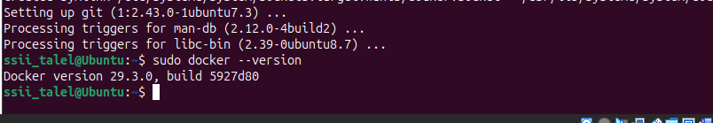 Figure 11 : Vérification de la version de Docker installée

III. Autoriser l’utilisateur à utiliser Docker sans sudo
Par défaut, seul root peut lancer les commandes Docker. Voici comment autoriser votre compte utilisateur.

I. Créer le groupe docker (s’il n’existe pas)
sudo groupadd docker
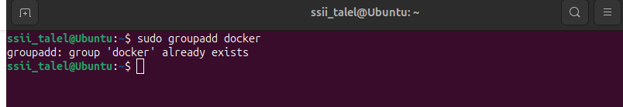 Figure 12 : Création du groupe docker

II. Ajouter l’utilisateur au groupe docker
sudo usermod -aG docker $USER
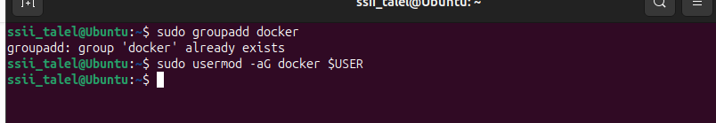 Figure 13 : Ajout de l’utilisateur courant au groupe docker

III. Redémarrer le système
reboot

IV. Vérifier que Docker fonctionne sans sudo
docker --version
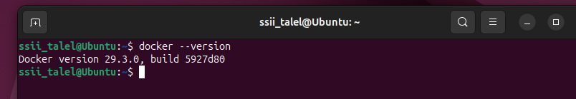 Figure 14 : Vérification que Docker fonctionne sans sudo (docker --version sans sudo)

V. Lancer le conteneur de test hello-world
docker run hello-world
Interprétez le résultat obtenu :
✏️ Réponse : La commande docker run hello-world permet de vérifier que Docker fonctionne correctement. L’image hello-world est téléchargée (si elle n’est pas déjà présente), puis exécutée dans un conteneur. Le message affiché confirme que l’installation de Docker est réussie et que le moteur Docker est opérationnel. Le conteneur affiche un message de bienvenue puis s’arrête automatiquement.
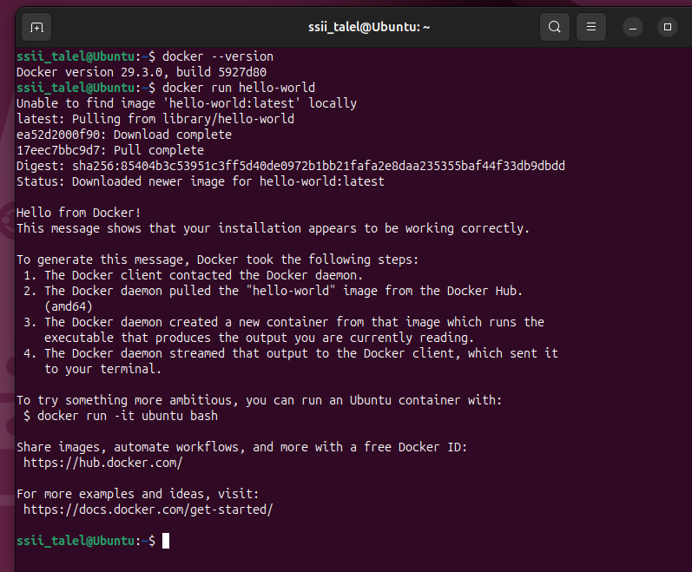 Figure 15 : Message de succès après l’exécution du conteneur hello-world

Partie 3 : Manipulation d’images Docker

I. Lister les images Docker
docker image ls
ou bien :
docker images
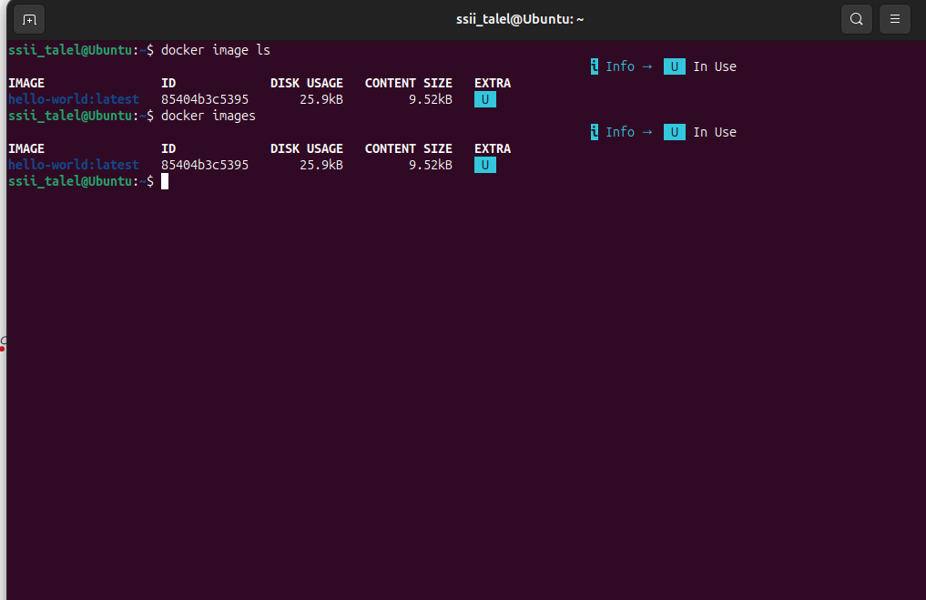 Figure 16 : Résultat de docker images — liste des images locales

II. Supprimer une image Docker

1. Supprimer une image par son ID ou son nom
Avec l’ID de l’image :
docker rmi <IMAGE ID>
Avec le nom de l’image :
docker rmi <nom de l'image>
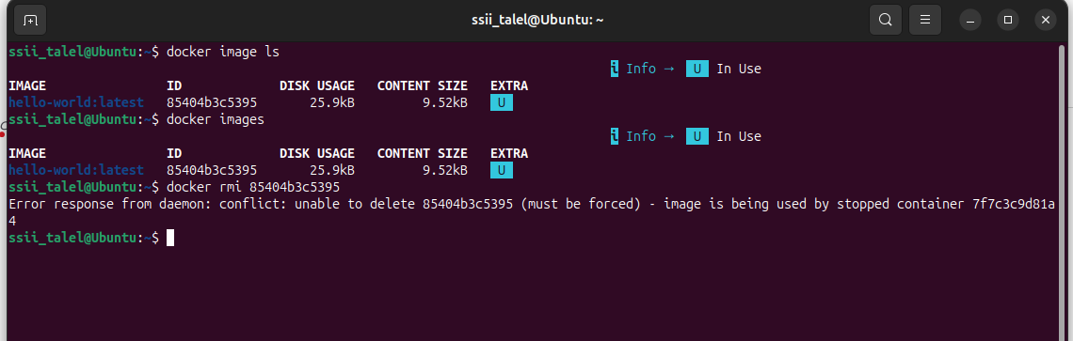 Figure 17 : Message d’erreur lors de la tentative de suppression d’une image Docker

2. Message d’erreur — Explication
Expliquez pourquoi vous obtenez un message d’erreur ?
✏️ Réponse : Ce message d’erreur apparaît généralement lorsque l’image Docker que vous essayez de supprimer est utilisée par un ou plusieurs conteneurs (même arrêtés). Docker empêche la suppression d’une image tant qu’elle est référencée par un conteneur pour éviter les incohérences. Il faut d’abord supprimer ou détacher les conteneurs associés avant de pouvoir supprimer l’image.

3. Forcer la suppression de l’image
docker rmi -f hello-world
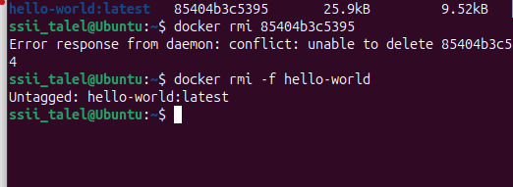 Figure 18 : Résultat de la suppression forcée d’une image Docker (docker rmi -f hello-world)

Partie 4 : Manipulation de conteneurs Docker

I. Créer un conteneur

1. Créer une instance d’une image (créer un conteneur)
docker run ubuntu:latest
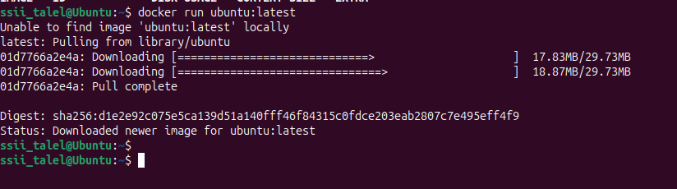 Figure 19 : Création d’un conteneur Ubuntu

2. Lancer un conteneur Ubuntu interactif
docker run -ti ubuntu:latest
Que remarquez-vous et pourquoi ?
✏️ Réponse : Le conteneur reste actif en mode interactif grâce à -ti. On peut travailler dans ce mini système Linux isolé.
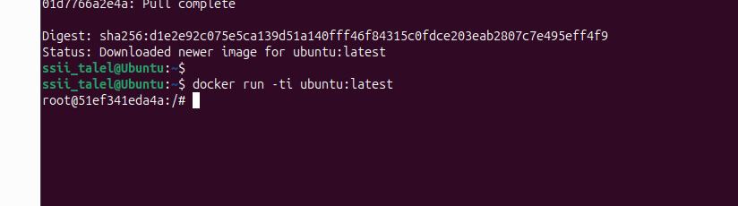 Figure 20 : Lancement interactif d’un conteneur Ubuntu (docker run -ti ubuntu:latest)

3. Lancer la commande ls dans le conteneur
ls
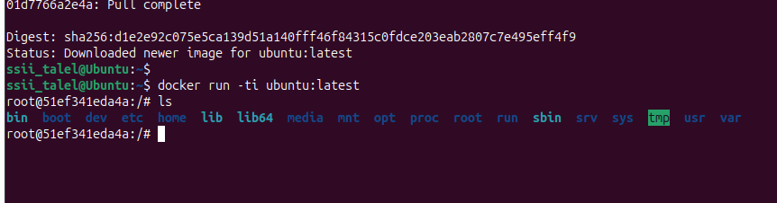 Figure 21 : Résultat de la commande ls dans le conteneur

4. Lancer la commande ip address
ip address
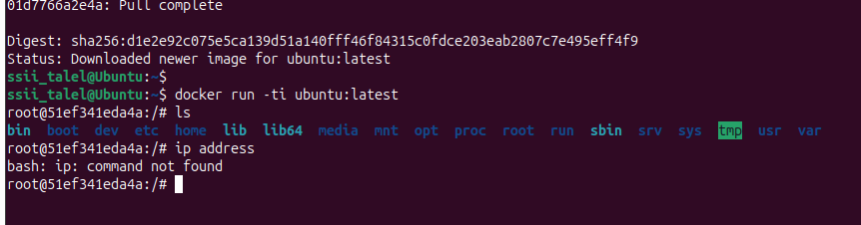 Figure 22 : Résultat de ip address dans le conteneur

5. Que remarquez-vous ?
✏️ Réponse : L’outil réseau (iproute2) n’est pas installé par défaut dans l’image Ubuntu minimale.

6. Installer iproute2 et obtenir l’adresse IP du conteneur
apt-get update && apt-get install iproute2
Puis relancer :
ip address
Donnez l’adresse IP de votre conteneur :
✏️ Réponse : eth0: inet 172.17.0.2/16
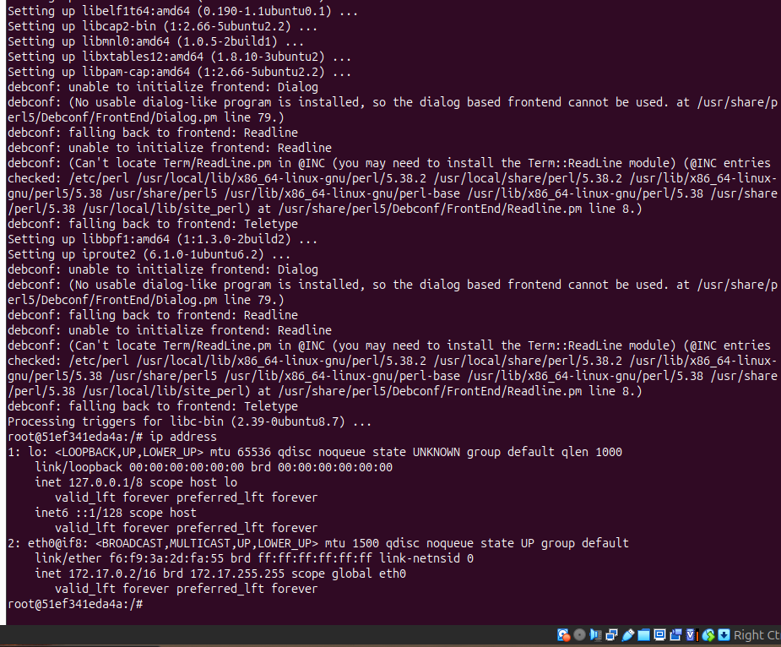 Figure 23 : Adresse IP affichée pour le conteneur (ex. 172.17.0.2/16)

II. Utilité des conteneurs

1. Détruire le conteneur Ubuntu
⚠️ ATTENTION : Assurez-vous bien que vous êtes dans un conteneur avant de lancer cette commande !
rm -rf /*
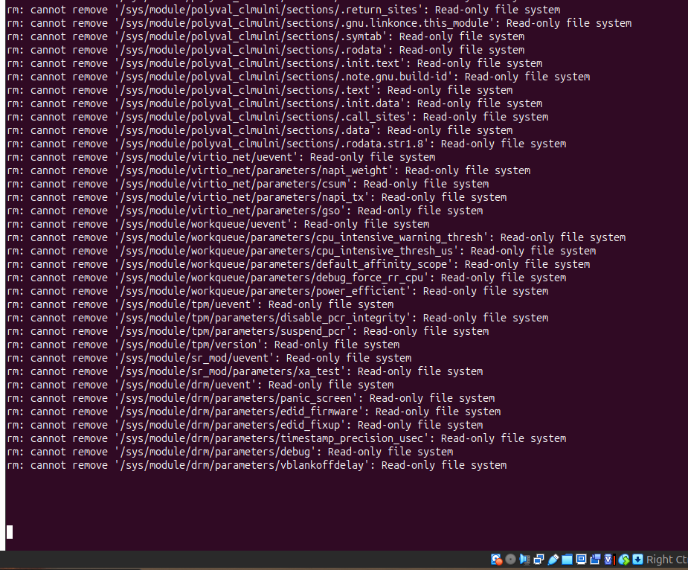 Figure 24 : Suppression des fichiers dans le conteneur (rm -rf /*) — exemple d’effet

2. Vérifier la destruction
ls
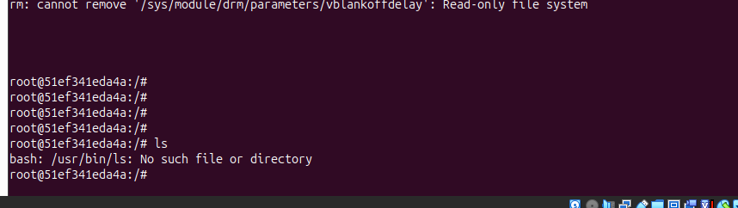 Figure 25 : Vérification de la destruction via ls

3. Quitter le conteneur et en créer un nouveau nommé conteneur_ubuntu
exit
docker run -ti --name conteneur_ubuntu ubuntu:latest

4. Relancer la commande ls
ls
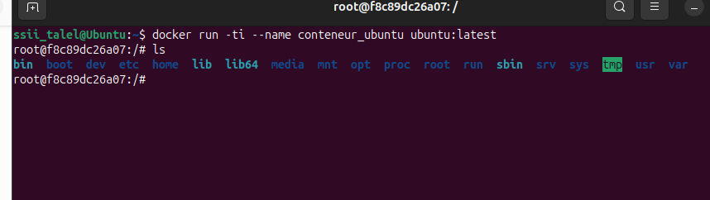 Figure 26 : Résultat de ls dans le nouveau conteneur conteneur_ubuntu

5. Que remarquez-vous ?
✏️ Réponse : Le nouveau conteneur est intact : les modifications apportées à l’ancien conteneur n’affectent pas le nouveau.

6. Lancer ip address dans le nouveau conteneur — Résultat et explication
ip address
Qu’obtenez-vous et pourquoi ?
✏️ Réponse : On lance l’installation de iproute2 d’abord puis on exécute ip address. Chaque conteneur possède sa propre adresse IP et son réseau isolé.
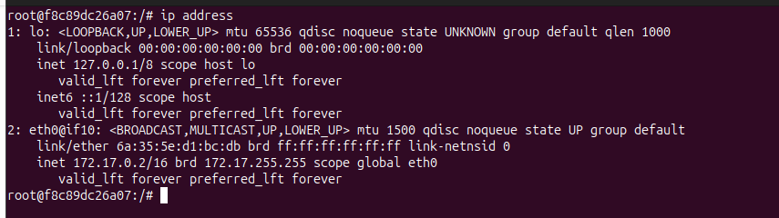 Figure 27 : Résultat de ip address dans le nouveau conteneur

7. Quitter le conteneur sans le détruire
Ctrl + P + Q
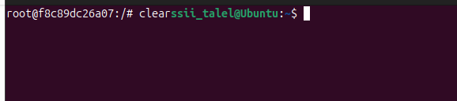 Figure 28 : Illustration de la combinaison Ctrl+P+Q pour détacher du conteneur

III. Afficher la liste des conteneurs
docker container ls
ou :
docker ps
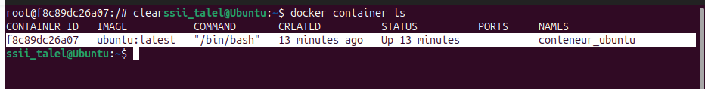 Figure 29 : Résultat de docker container ls / docker ps

IV. Exécuter un shell dans le conteneur
docker exec -ti conteneur_ubuntu bash
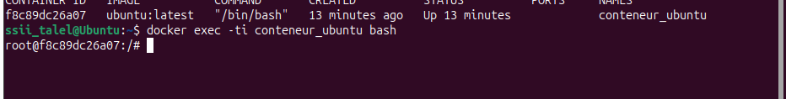 Figure 30 : Exécution d’un shell dans le conteneur (docker exec -ti conteneur_ubuntu bash)

V. Transformer un conteneur en image

1. Installer iproute2 (net-tools)
apt-get update && apt-get install iproute2

2. Créer un fichier de test
echo "ceci est un fichier qui contient des donnes de test" > test.txt && cat test.txt
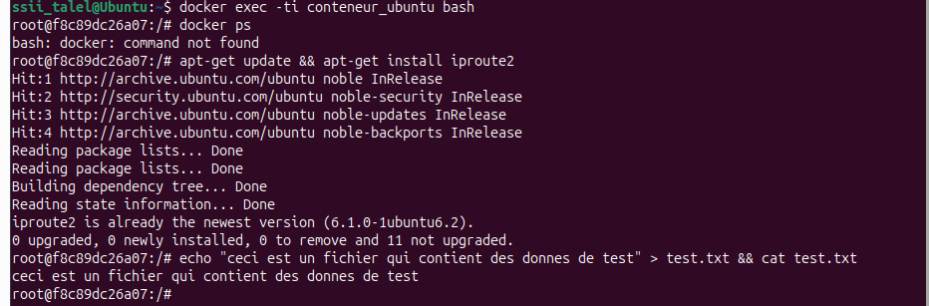 Figure 31 : Création et affichage du fichier test.txt dans le conteneur

3. Quitter le conteneur sans le détruire
exit

4. Transformer le conteneur en image nommée image_m1ssii
docker commit <CONTAINER NAME or ID> image_m1ssii
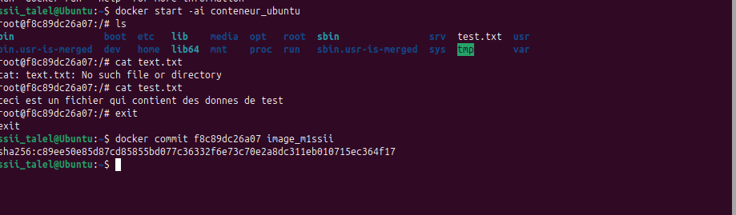 Figure 32 : Résultat de la commande docker commit — création de image_m1ssii

5. Vérifier la nouvelle image
docker images
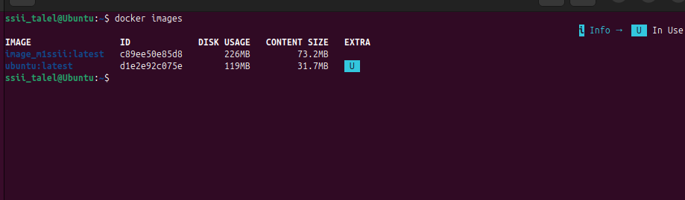 Figure 33 : Affichage de docker images montrant image_m1ssii

6. Relancer un nouveau conteneur nommé conteneur_m1ssii basé sur la nouvelle image
docker run -ti --name conteneur_m1ssii image_m1ssii

7. Vérifier si les données ont bien été stockées
Vérifiez si le fichier test.txt est présent dans ce nouveau conteneur :
✏️ Réponse : Les données ont été conservées dans la nouvelle image et sont présentes dans le conteneur créé à partir de cette image.
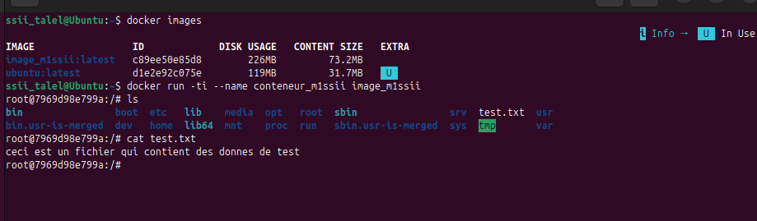 Figure 34 : Vérification que test.txt est présent dans le conteneur créé à partir de image_m1ssii

VI. Supprimer un conteneur
docker rm <CONTAINER NAME ou ID>
Vérifiez que le conteneur a bien été supprimé :
docker ps -a
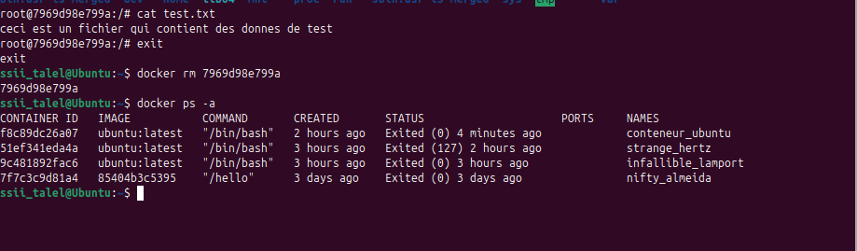 Figure 35 : Affichage de docker ps -a confirmant la suppression du conteneur

Fin du TP 1 — Initiation à Docker

